全文 | 生态环境部党组书记孙金龙在2022年全国生态环境保护工作会议上的讲话
生态环境学习 2022-02-07 06:58

从党百年奋斗中汲取智慧和力量以生态环境保护优异成绩迎接党的二十大召开——在2022年全国生态环境保护工作会议上的讲话生态环境部党组书记 孙金龙（2022年1月7日）
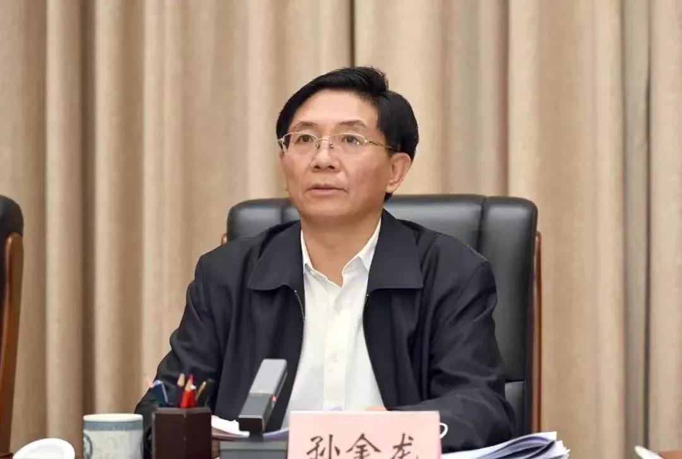
同志们：

这次全国生态环境保护工作会议是经国务院批准召开的。会前，李克强总理、韩正副总理作出重要批示。会后，全国生态环境系统要按照会议明确的传达要求，进一步深入学习领会，切实体现到今年的各项工作部署和安排中，认真抓好贯彻落实。

刚才，润秋部长代表部领导班子作了工作报告，系统回顾总结了2021年工作成绩，分析了当前形势，明确了2022年工作思路和重点任务。我都赞同，请大家认真抓好各项任务落实。

按照安排，会议一开始，北京、上海、江苏、福建、江西、山东、河南、海南、四川、云南生态环境厅（局）等10家单位分别作了交流发言，河北、山西、浙江、湖南、重庆、陕西、青海、深圳生态环境厅（局）等8家单位会前提交了书面材料，各单位的典型经验和成功做法让人很受启发。希望各地区加强交流、相互借鉴，推动生态环保工作再上新台阶。

过去的一年，在以习近平同志为核心的党中央坚强领导下，在习近平生态文明思想的科学指引下，全国生态环境系统广大干部职工迎难而上、奋力拼搏、勇毅前行，污染防治攻坚战深入开展，生态环境质量明显改善，人民群众生态环境获得感进一步增强，生态环境保护实现“十四五”良好开局。这里，我代表生态环境部党组和部领导班子向全系统广大干部职工致以崇高的敬意和衷心的感谢！

2021年是党和国家历史上具有里程碑意义的一年。我们党迎来百年华诞，党的十九届六中全会通过《中共中央关于党的百年奋斗重大成就和历史经验的决议》，回顾党走过的百年奋斗历程，着重阐释党的十八大以来党和国家事业取得的历史性成就、发生的历史性变革，明确“十个坚持”的宝贵经验，对实现第二个百年奋斗目标提出了明确要求。《决议》将生态文明建设作为新时代十三个方面重大成就之一进行总结概括，并强调坚持人与自然和谐共生，协同推进人民富裕、国家强盛、中国美丽，为持续推进生态文明建设、朝着美丽中国建设目标迈进，指明了前进方向，注入了强大动力，提供了根本遵循。生态环境系统要切实把思想和行动统一到全会精神上来，从党的百年奋斗历程中汲取智慧和力量，奋力抒写生态文明建设新篇章，为建设社会主义现代化强国夯实绿色根基。

下面，我在润秋部长所作工作报告的基础上，再强调四点。

一、做到“两个维护”，扛起美丽中国建设的历史使命，自觉做习近平生态文明思想的坚定信仰者、忠实践行者和不懈奋斗者

《决议》鲜明提出，“两个确立”对新时代党和国家事业发展、对推进中华民族伟大复兴历史进程具有决定性意义。这是深刻总结党百年奋斗特别是新时代伟大实践得出的重大历史结论，是体现全党意志、反映人民心声的重大政治判断。生态环境系统要衷心拥护“两个确立”、忠诚践行“两个维护”，做到对党忠诚，始终在政治立场、政治方向、政治原则、政治道路上同党中央保持高度一致，不断增强维护党中央集中统一领导的思想自觉、政治自觉、行动自觉。要把做到“两个维护”体现到实际行动上，深入学习贯彻习近平新时代中国特色社会主义思想尤其是习近平生态文明思想，坚决贯彻党的路线方针政策，为党分忧、为国尽责、为民奉献。

去年以来，习近平总书记出席有关会议、活动和到各地考察时，一以贯之就生态文明建设和生态环境保护发表一系列重要讲话、作出一系列重要指示批示。3月15日，习近平总书记主持召开中央财经委员会第九次会议，研究实现碳达峰、碳中和的基本思路和主要举措时强调，把碳达峰、碳中和纳入生态文明建设整体布局，坚定不移走生态优先、绿色低碳的高质量发展道路。4月30日，习近平总书记在就新形势下加强我国生态文明建设主持中央政治局第二十九次集体学习时强调，站在人与自然和谐共生的高度来谋划经济社会发展，统筹污染治理、生态保护、应对气候变化，促进生态环境持续改善，努力建设人与自然和谐共生的现代化。8月30日，习近平总书记在主持召开中央全面深化改革委员会第二十一次会议，审议《关于深入打好污染防治攻坚战的意见》时强调，巩固污染防治攻坚成果，坚持精准治污、科学治污、依法治污，以更高标准打好蓝天、碧水、净土保卫战，以高水平保护推动高质量发展、创造高品质生活，努力建设人与自然和谐共生的美丽中国。10月12日，习近平主席以视频方式出席《生物多样性公约》第十五次缔约方大会领导人峰会并发表主旨讲话，强调秉持生态文明理念，共建地球生命共同体，开启人类高质量发展新征程，郑重宣布中国持续推进生态文明建设、保护生物多样性、应对气候变化的务实举措。11月1日，习近平主席向《联合国气候变化框架公约》第二十六次缔约方大会世界领导人峰会发表书面致辞，提出合作应对气候变化、推动世界经济复苏三点建议，宣布中国实现碳达峰碳中和、应对气候变化的重大举措。这五次重要讲话与习近平总书记在其他多个场合的重要讲话和指示批示，进一步丰富和拓展了习近平生态文明思想。生态环境系统要及时跟进学习习近平总书记最新重要讲话精神，全面对标总书记关于生态环境保护的重要指示批示要求，在学思用贯通、知信行统一上下功夫，推动党中央关于生态环境保护的各项决策部署落地见效。

去年7月，经党中央批准，我部揭牌成立习近平生态文明思想研究中心，这是党中央着眼推动全党全社会深入学习贯彻习近平生态文明思想作出的重大战略举措。要对标“三高地、两平台”的目标（理论研究高地、学习宣传高地、制度创新高地和实践推广平台、国际传播平台），加快推进习近平生态文明思想研究中心建设，加强习近平生态文明思想研究宣传阐释，扎实做好习近平生态文明思想重要理论读物编写和出版后宣传学习培训工作，办好深入学习贯彻习近平生态文明思想研讨会，推动习近平生态文明思想进一步深入人心、走向世界。

二、坚持稳中求进，服务经济社会发展大局，协同推进经济高质量发展和生态环境高水平保护

2021年，在以习近平同志为核心的党中央坚强领导下，我国经济发展和疫情防控保持全球领先地位，构建新发展格局迈出新步伐，高质量发展取得新成效。但也要清醒看到，世纪疫情冲击下，百年变局加速演进，外部环境更趋复杂严峻和不确定，我国经济发展面临需求收缩、供给冲击、预期转弱三重压力。习近平总书记在2021年12月召开的中央经济工作会议上强调，要稳字当头、稳中求进，着力稳定宏观经济大盘，保持经济运行在合理区间，保持社会大局稳定。各地区各部门要担负起稳定宏观经济的责任，各方面要积极推出有利于经济稳定的政策。

生态环境系统要深入学习领会中央经济工作会议精神，坚持稳中求进工作总基调，立足新发展阶段，完整、准确、全面贯彻新发展理念，服务和融入构建新发展格局，自觉把生态环保工作融入经济社会发展大局，准确把握环境经济总体形势，更加主动创新生态环保参与宏观经济治理的方式、手段和途径，充分发挥引领、优化和倒逼作用，有序推动绿色低碳发展，努力实现经济发展和环境保护协同共进。要积极服务“六稳”“六保”工作，做好重大项目环评审批服务，实施好监督执法正面清单，发挥环保投资对经济的拉动作用，积极培育和发展环保产业。要合理确定年度目标，既要做到尽力而为，也要做到量力而行，把握好工作节奏和力度，保持战略定力和耐心，决不把长期目标短期化、系统目标碎片化，不能把持久战打成突击战。要科学决策、审慎决策，把握好调整政策和推动改革的时度效，坚持先立后破、稳扎稳打，在政策出台前做好经济影响评估。

各地生态环境部门要因地制宜制定落实举措，分类施策，不断改进生态环境督察执法方式，优化措施手段，不搞层层加码、级级提速。当前，要围绕经济平稳运行、能源安全保供、群众温暖过冬谋深谋细谋实各项举措，统筹推进经济发展、民生保障和生态环境保护，实现经济效益、社会效益、环境效益多赢。

三、坚持系统观念，统筹污染治理、生态保护、应对气候变化，促进生态环境质量持续改善

“十四五”时期，我国生态文明建设进入了以降碳为重点战略方向、推动减污降碳协同增效、促进经济社会发展全面绿色转型、实现生态环境质量改善由量变到质变的关键时期。习近平总书记强调，要保持力度、延伸深度、拓宽广度，紧盯污染防治重点领域和关键环节，集中力量攻克老百姓身边的突出生态环境问题，推动污染防治在重点区域、重要领域、关键指标上实现新突破。2021年11月，中共中央、国务院印发《关于深入打好污染防治攻坚战的意见》，明确主要目标、重点任务和政策措施，为深入打好污染防治攻坚战提供了路线图和施工图。作为主责部门，我们要认真学习领会党中央、国务院决策部署，以改善生态环境质量为核心，以精准治污、科学治污、依法治污为工作方针，积极发挥牵头抓总、统筹协调作用，出台实施标志性战役行动方案，夯实相关政策举措和保障措施，细化责任分工，强化监督考核，接续攻坚、久久为功，让老百姓实实在在感受到生态环境质量改善。

生态保护和污染防治密不可分、相互作用。要统筹生态保护和污染防治，强化生态保护和修复、监测、评估、督察、执法监管，完善自然保护地和生态保护红线监管制度，持续推进自然保护地强化监督，依法加大对生态破坏问题的监督和查处力度，深入推进生态文明建设示范区和“绿水青山就是金山银山”实践创新基地创建，推动提高生态系统质量和服务功能。

实现减污降碳协同增效是深入打好污染防治攻坚战的总抓手。要更加注重综合治理、系统治理、源头治理，协同做好碳达峰、碳中和工作，加快全国碳市场建设，开展适应气候变化行动，建设性参与全球气候治理，推动形成减污降碳的激励约束机制。

要坚持问题导向和目标导向相结合，采取有针对性措施，推动解决深入打好污染防治攻坚战面临的重大体制机制问题，加大技术、政策、管理创新力度，引导公众自觉践行绿色生产生活方式，加快建立健全党委领导、政府主导、企业主体、社会组织和公众共同参与的现代环境治理体系。

四、坚持自我革命，持续推动全面从严治党向纵深发展，加快打造生态环保铁军

全面从严治党作为锻造全党、凝聚人民的战略抉择，既是一场刀刃向内的伟大自我革命，也是新时代党治国理政的一个鲜明特征。过去的一年，生态环境系统各级党组织不断压实全面从严治党主体责任，坚持把党的政治建设摆在首位，持续加强党的思想建设、组织建设、作风建设、纪律建设，扎实开展党史学习教育，为生态环保工作取得新的历史性成就提供了坚强政治引领和政治保障。同时，我们也看到，当前生态环境系统党风廉政建设形势依然严峻复杂，违规违纪违法问题存量还未清底、增量仍有发生。

生态环境系统各级党组织和广大党员干部要认真落实党的十九届六中全会关于坚持自我革命、深化全面从严治党的部署要求，坚持“严”的主基调不动摇，以永远在路上的坚定和执着推动全面从严治党向纵深发展。要持之以恒抓好中央巡视整改任务落实，不断巩固拓展党史学习教育成果。要落实新时代党的组织路线，坚持正确选人用人导向，激励广大干部新时代新担当新作为。要加强基层党组织建设，落实好教育管理监督党员干部职责。要保持惩治腐败高压态势，运用好监督执纪“四种形态”，加强对“一把手”和领导班子监督，一体推进不敢腐、不能腐、不想腐。各级领导干部要以身作则、率先垂范，严格按照法规制度办事，引导广大党员干部牢固树立法治意识、制度意识、纪律意识，懂法纪、明规矩、知敬畏、存戒惧。

这里，我再强调一下纠治形式主义、官僚主义问题。我们党历来高度重视整治形式主义、官僚主义。党的十八大以来，习近平总书记在多个重要场合就此作出重要论述，在中央经济工作会议上再次对尊重客观实际和群众需求，提高干部专业能力，坚决防止简单化、乱作为，坚决反对不担当、不作为提出明确要求，用意很深、振聋发聩、醍醐灌顶。近年来，我国推动污染防治的措施之实、力度之大、成效之显著前所未有，生态环境系统广大干部职工持续振奋精神、勇于担当作为、默默付出奉献，彰显了生态环保铁军形象，为推动我国生态环境保护发生历史性、转折性、全局性变化做出了重要贡献。但我们也看到，在生态环境保护个别领域、个别方面也存在不作为、乱作为等形式主义、官僚主义等问题。这些问题虽发生在局部，但损害政府公信力、影响党群干群关系。生态环境系统要引以为戒，旗帜鲜明坚决反对。要不断提高政治判断力、政治领悟力、政治执行力，悟透以人民为中心的发展思想，坚持正确政绩观，坚定坚决做到完整、准确、全面贯彻新发展理念，坚持方向不变、力度不减，在精准治污、科学治污、依法治污上下更大功夫，以深入打好污染防治攻坚战的实际行动践行“两个维护”，以生态环境质量改善的实际成效取信于民。

要在精准治污上下更大功夫。认真分析和识别影响生态环境质量的主要矛盾和矛盾的主要方面，做到问题、时间、区域、对象、措施“五个精准”。通过认真学习领会习近平总书记关于“三个治污”的重要指示批示，我理解，做到精准治污，很重要的一个方面是，要把握好我们治理的对象是人为活动造成的环境污染和生态破坏问题，这一点任何时候都不能含糊。例如，在水污染治理中，我们要充分考虑自然因素的影响，实事求是地开展水质评价、考核和排名，有效指导地方开展工作。在水方面是这样，在大气方面也是如此，要实事求是分析自然因素影响，指导各地精准明确治污方向，把重点放在“人努力”推进空气质量改善上。同时，要根据客观实际情况，及时修订相关考核评价标准。

要在科学治污上下更大功夫。尊重客观规律，切实提高工作的科学性、系统性、有效性。习近平总书记在浙江工作期间曾指出，生态病“是一种综合征，病源很复杂，有的来自不合理的经济结构，有的来自传统的生产方式，有的来自不良的生活习惯等，其表现形式也多种多样，既有环境污染带来的‘外伤’，又有生态系统被破坏造成的‘神经性症状’，还有资源过度开发带来的‘体力透支’。总之，它是一种疑难杂症，这种病一天两天不能治愈，一副两副药也不能治愈，它需要多管齐下，综合治理，长期努力，精心调养。”总书记的重要论述提醒我们，治理污染要讲科学，知其然更知其所以然，追根溯源、诊断病因、找准病根、分类施策、系统治疗。要坚持科学态度，注重标本兼治，在加大治标力度的同时，毫不放松推动治本工作，做到两手抓、两手都要硬。不能头痛医头、脚痛医脚，切忌单打一、简单化、顾此失彼。

要在依法治污上下更大功夫。强化法治意识，自觉提高运用法治思维和法治方式深化改革、推动发展、化解矛盾、维护稳定的能力，自觉在法治轨道上推动各项工作。法治是治国理政不可或缺的重要手段。党的十八大以来，党中央明确提出全面依法治国，并将其纳入“四个全面”战略布局予以有力推进。习近平总书记反复强调，“法治兴则国家兴，法治衰则国家乱”。要求领导干部做到在法治之下，而不是在法治之外，更不是在法治之上想问题、做决策、办事情。当前生态环境领域出现的一些矛盾和问题，很多与有法不依、执法不严、违法不究有关。要深入贯彻习近平法治思想，密织法律之网、强化法治之力，为生态环保事业发展提供根本性、全局性、长期性制度保障。

今年将召开党的二十大，这是党和国家政治生活中的一件大事。生态环境系统要强化责任意识和底线思维，有效防范和化解生态环境领域风险。要继续做好疫情防控生态环保工作，落实 “两个100%”（医疗机构及设施环境监管和服务100%全覆盖，医疗废物、医疗污水及时收集转运和处理处置100%全落实）。紧盯“一废一库一品”（危险废物、尾矿库、化学品）等高风险领域，加强隐患排查治理，及时有效应对环境突发事件。要严格核与辐射安全监管，确保万无一失、绝对安全。

同志们，一年初始，万象更新！在此，我代表部党组和部领导班子向全国生态环境系统广大干部职工、老同志老领导老干部以及关心支持生态环境保护事业的社会各界人士拜个早年，送上新春的祝福，祝大家身体健康，家庭幸福，万事如意！
来源：生态环境部

